宣城市公共资源交易电子保函服务平台操作手册

目录
1.投标操作流程 2
1.1 进入电子保函 2
1.2同步企业信息 3
1.3电子保函选择 4
1.4电子保函下载 10
2.发票申请 12
3.保函撤销 16
3.1撤销原则 16
3.2撤销申请 16

1.投标操作流程

1.1 进入电子保函
用户登录宣城市公共资源交易平台，使用CA锁登陆，完成项目投标信息填写及下载招标文件。
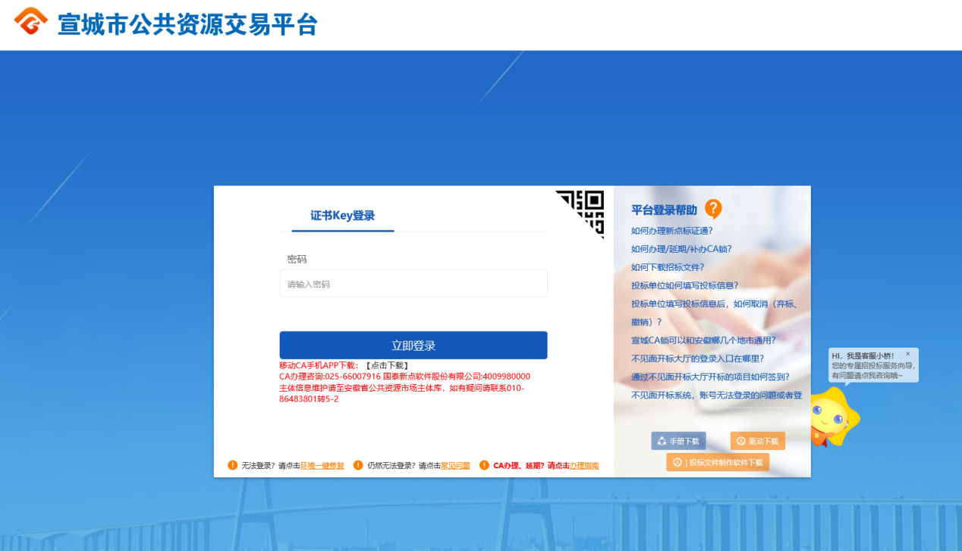
在工程业务管理，选择【电子保函】，投标保函选择项目标段申请投保。
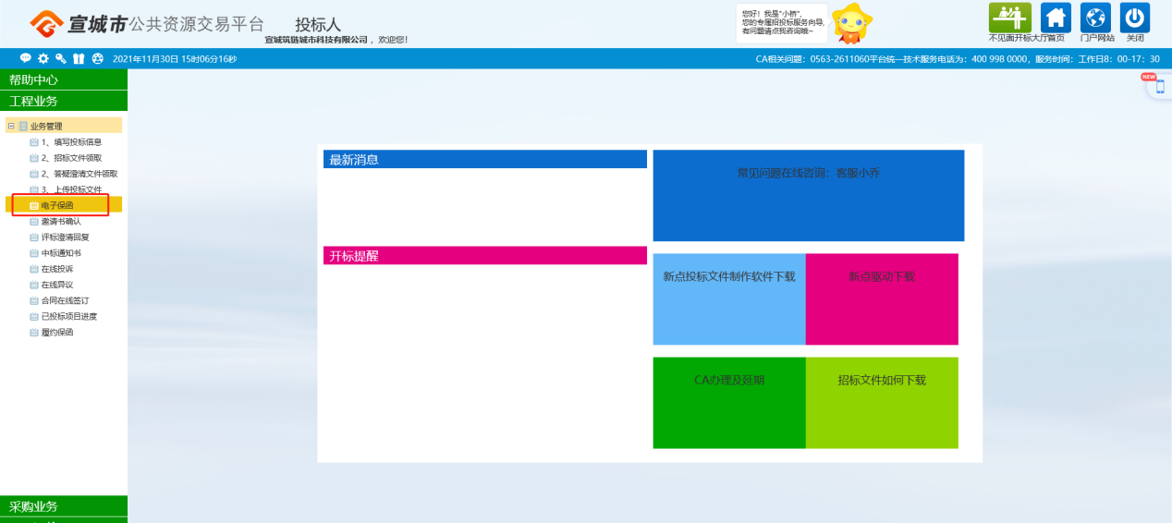
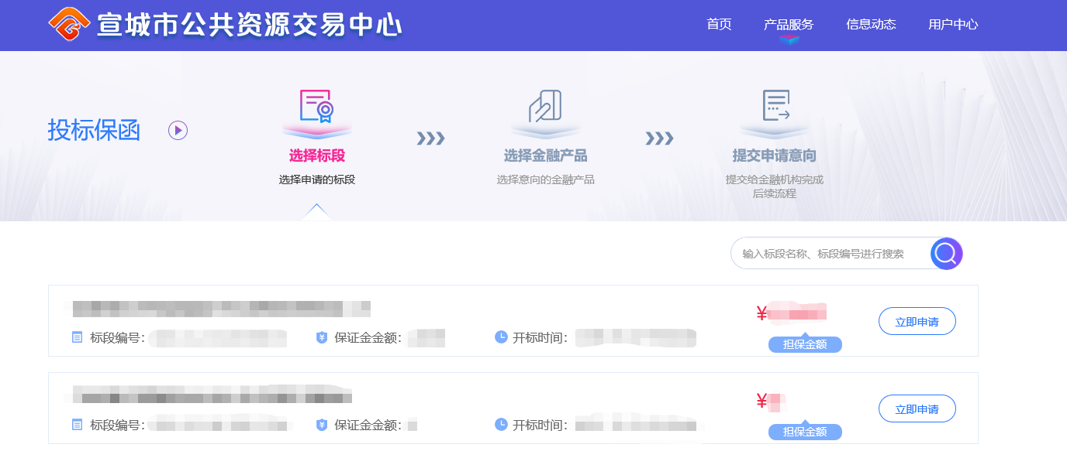

1.2同步企业信息
如果是首次登录的用户，需要点击【用户中心】-【账户中心】，对【企业信息】进行更新同步并点击【保存企业信息】。
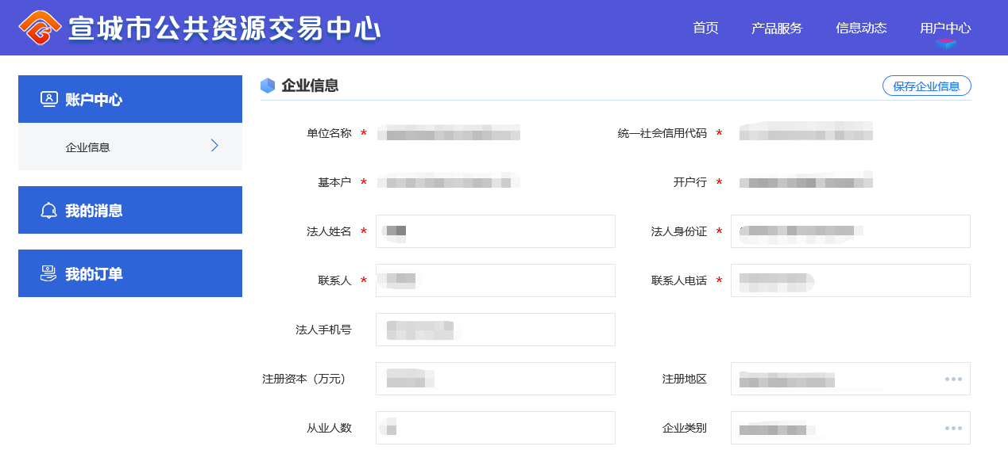

1.3电子保函选择
选择需要购买投标保函的标段，点击【立即申请】。
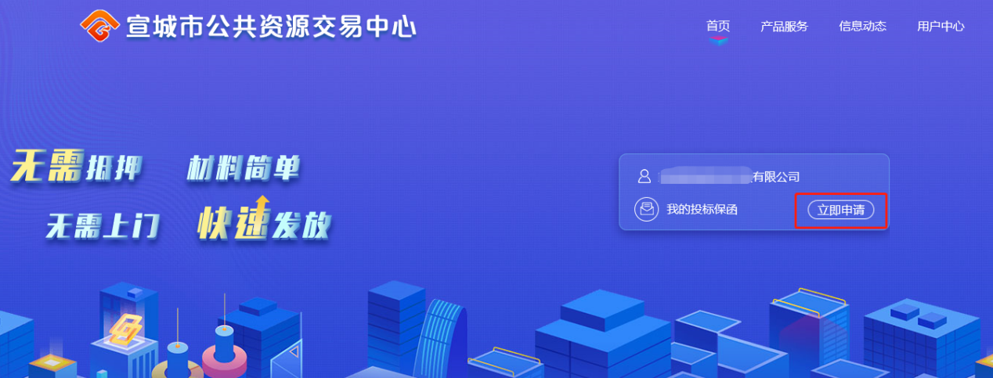
选择保函类型【保险及担保保函】
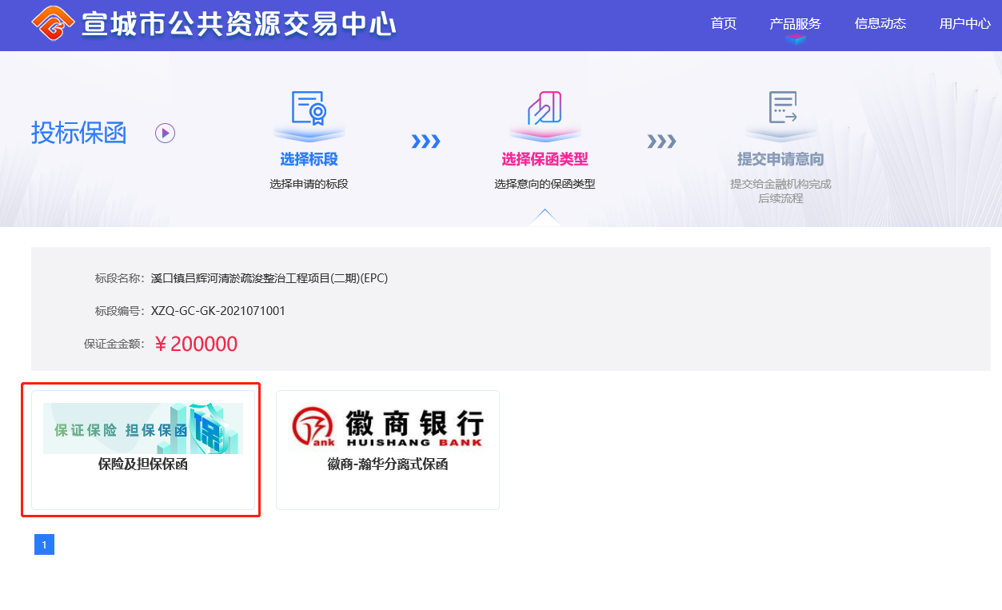
点击【跳转金融机构】按钮
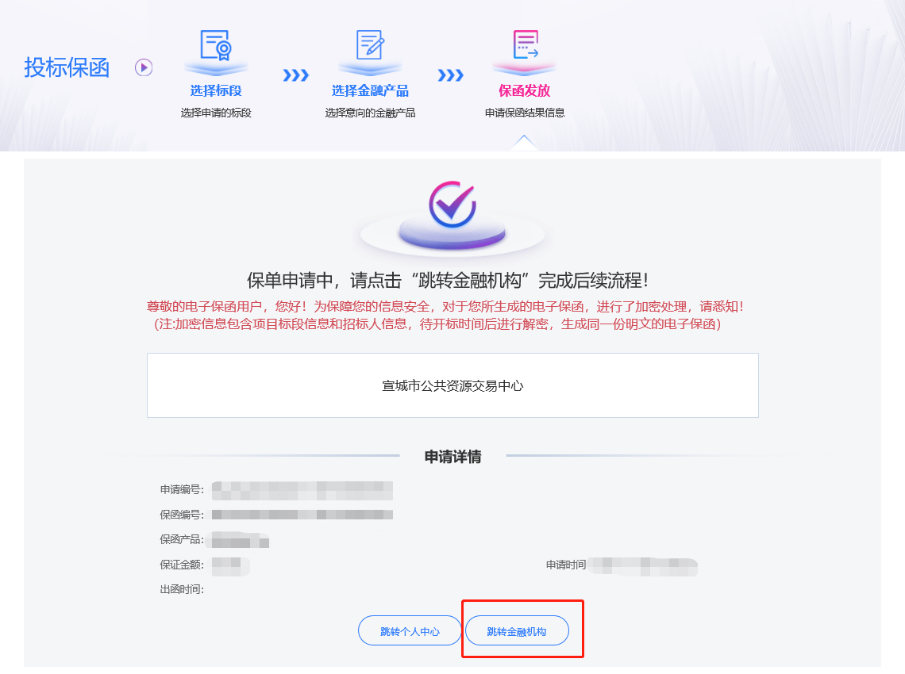

（1）保险保单投保
选择意向金融产品【保险保单】，点击【下一步】按钮
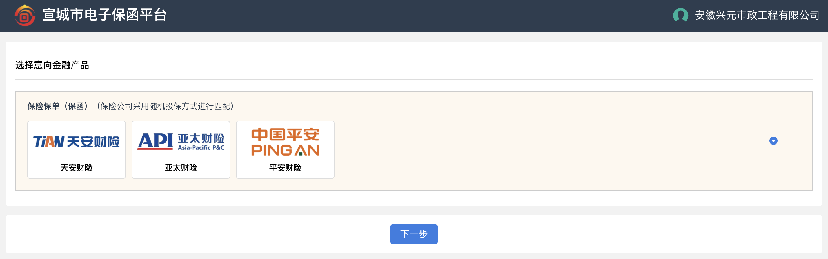
填写投保单信息页，填写联系手机，勾选已阅读并同意协议后，点击【提交投保】按钮，
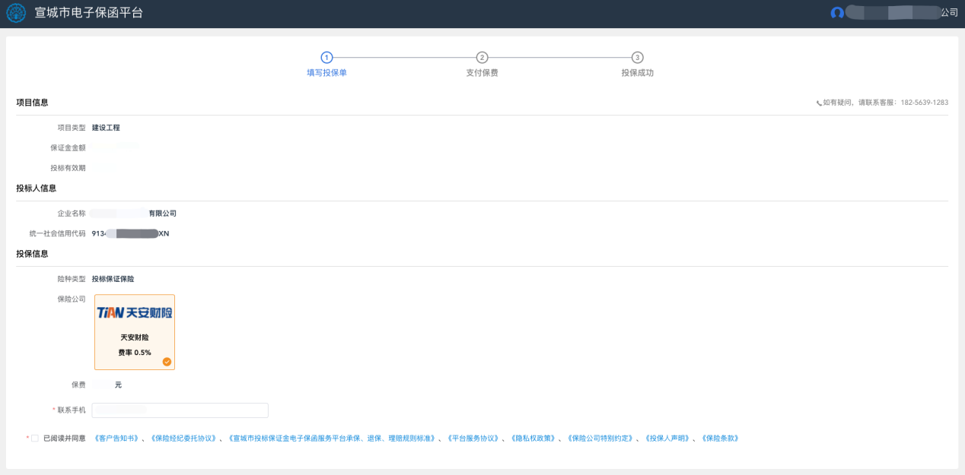
在阅读投保须知弹层查看内容后，点击【我已阅读并同意以上内容】后，等待保险公司审核后支付保费。
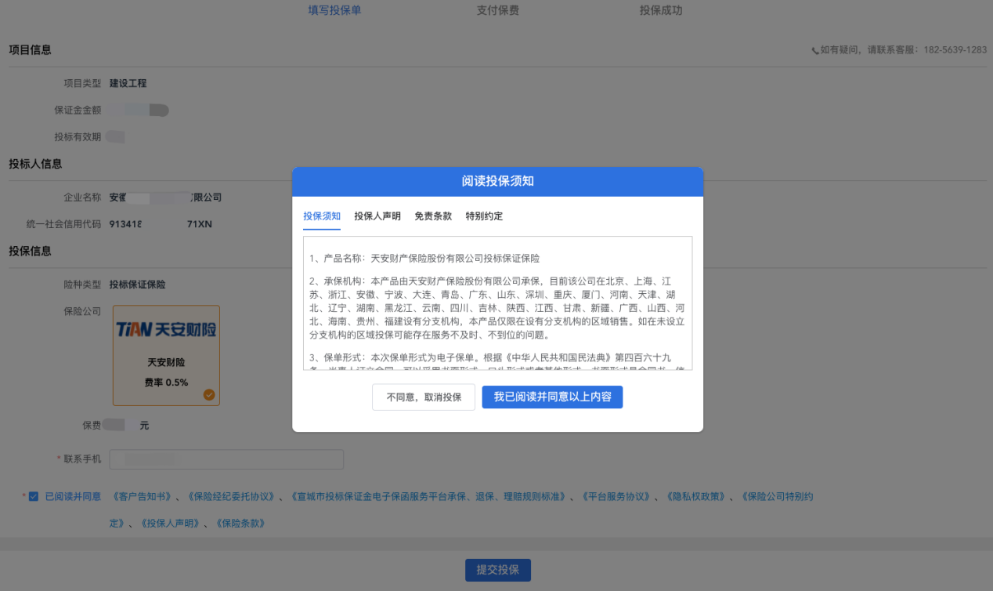
投标企业使用企业基本户支付保费，可通过网银转账/线下汇款至天彩保险经纪收款账户。
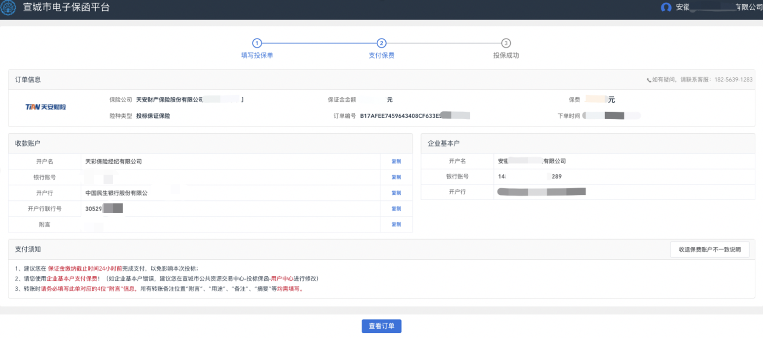
支付保费后，您可以【刷新】页面，等待保险公司返回密文保单。投保成功后，支持在线下载密文保单。
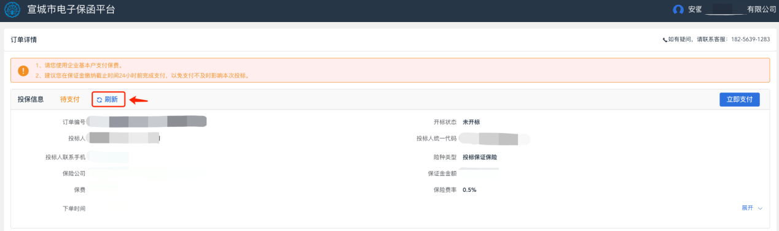
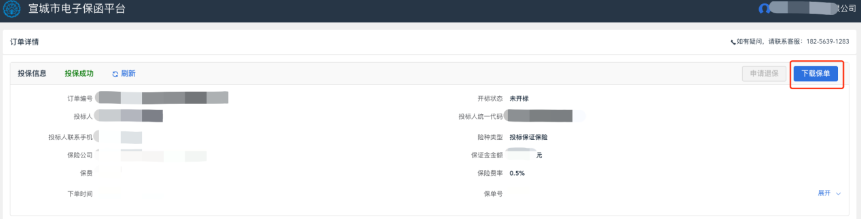

（2）担保保函开立
选择意向金融产品【担保保函】，点击【下一步】按钮
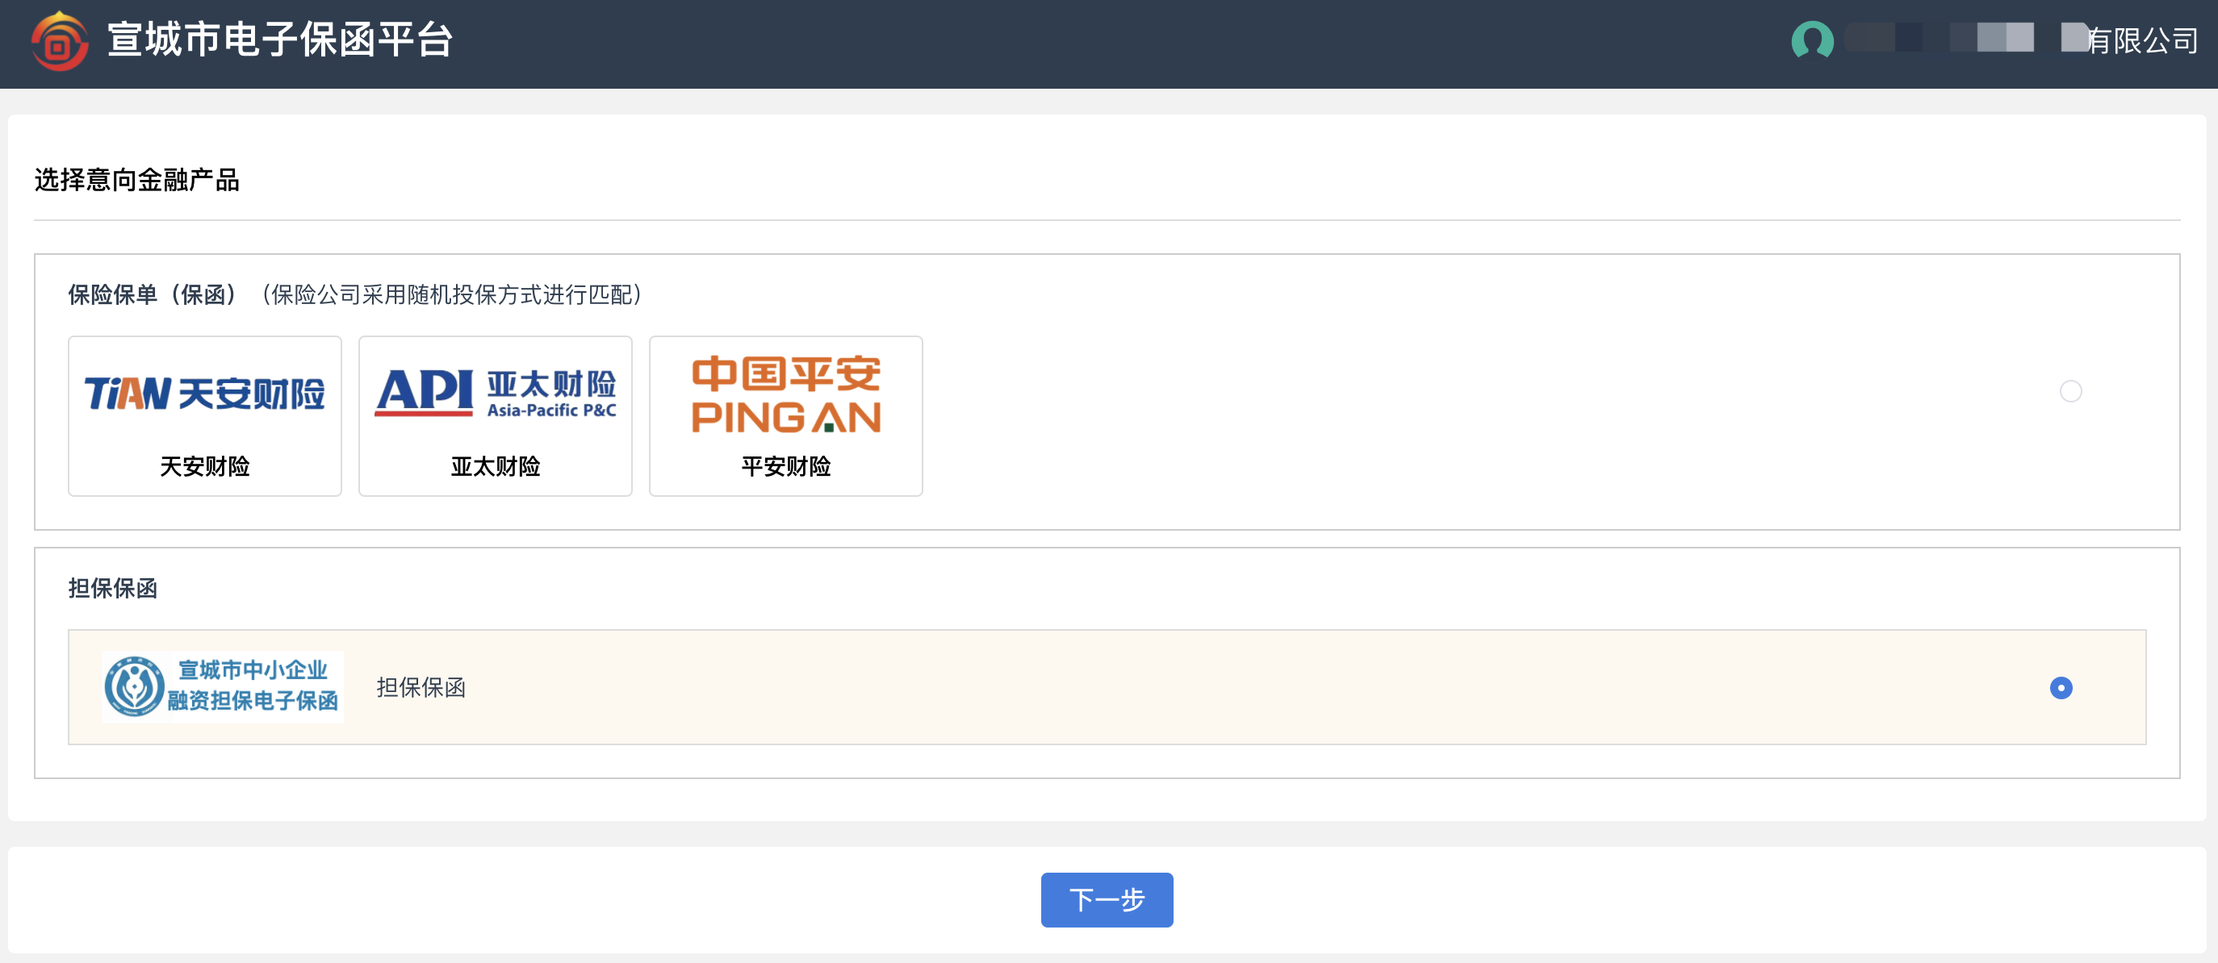
请务必仔细阅读《保函开立须知》及相关条款，阅读完后点击【我已阅读开立须知并同意】。

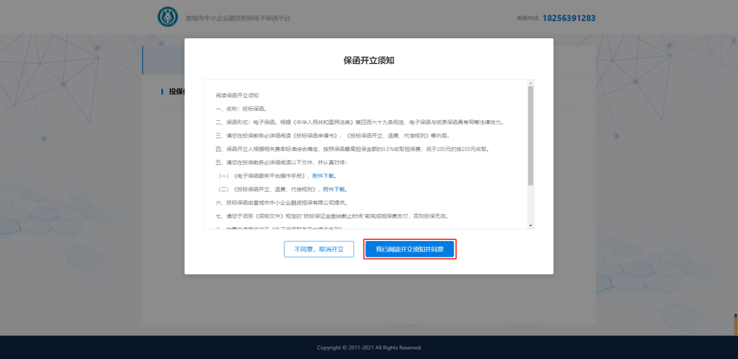

填写投保信息：申请人、申请人统一社会信用代码，填写“经办人手机号”（用于接收保函信息）、勾选已阅读并同意协议，点击【下一步】按钮。
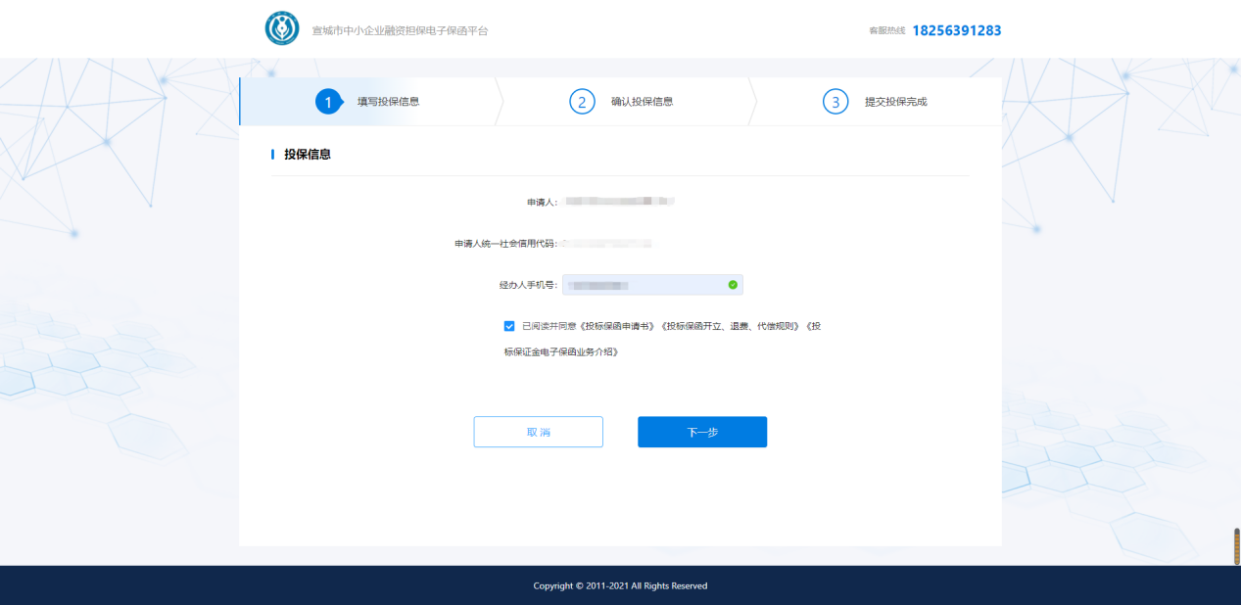

确认投保信息：经办人手机号、开立人、担保金额、担保费、费率，点击【下一步】按钮。
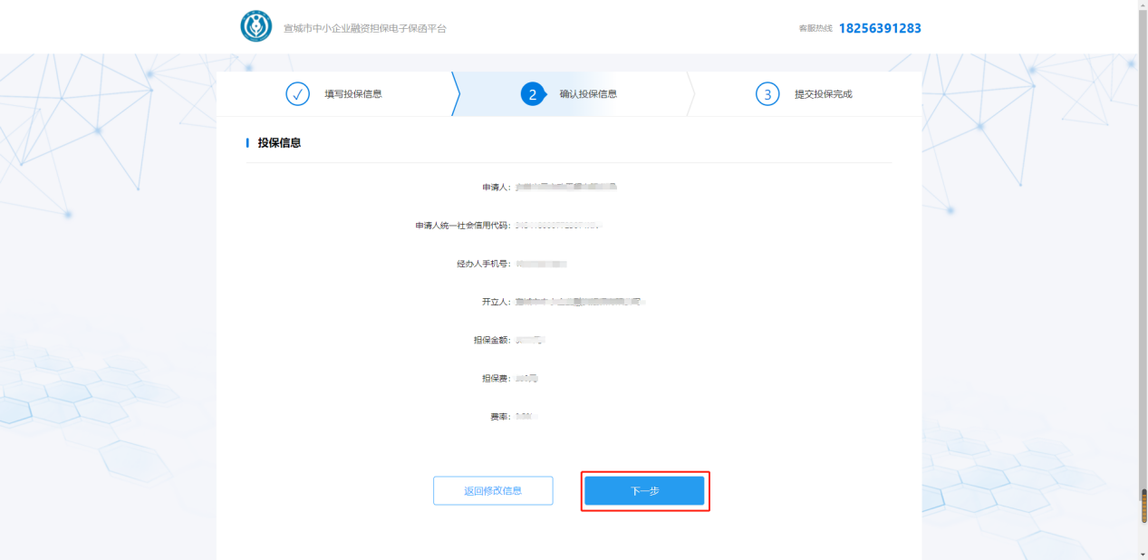

投保完成后，投标人即可进行保函费用支付，点击【支付】按钮。
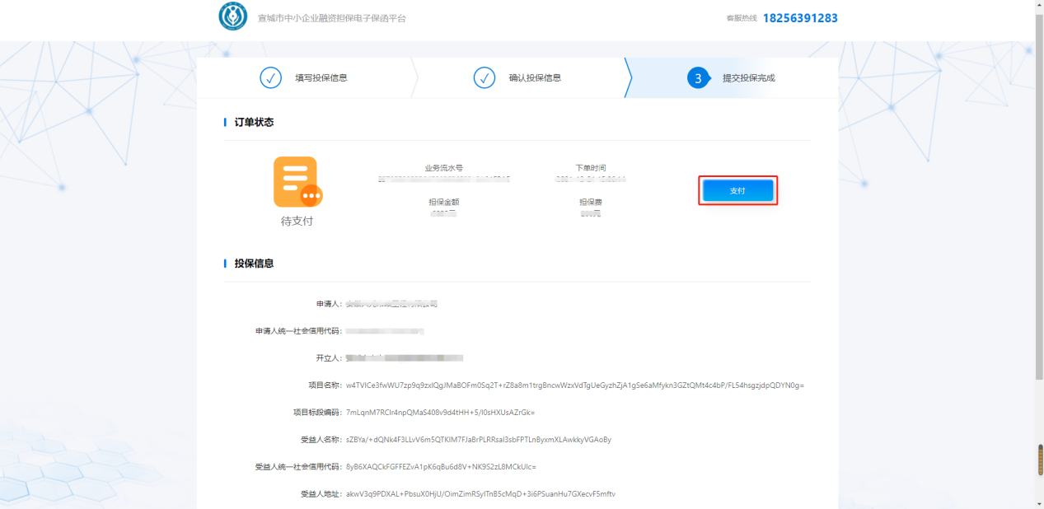

补全支付相关信息，点击【立即提交】按钮。
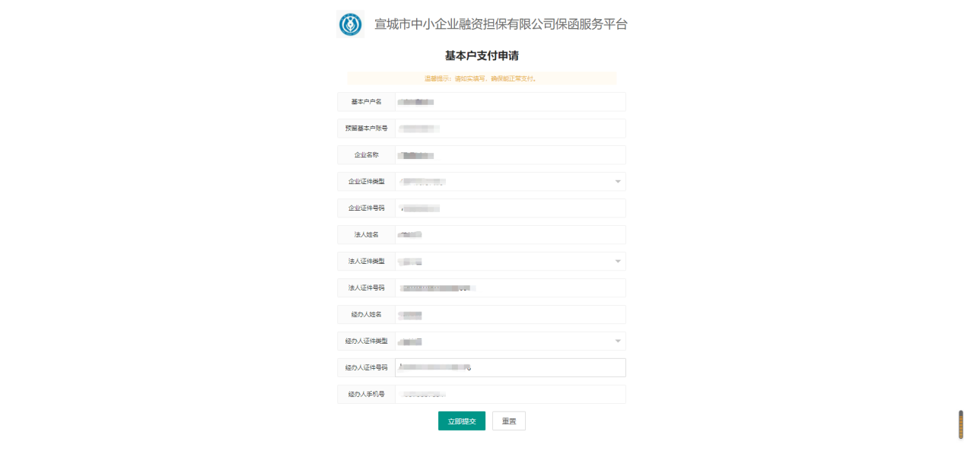

获取打款账户进行转账，转账完成后，投保订单支付成功。
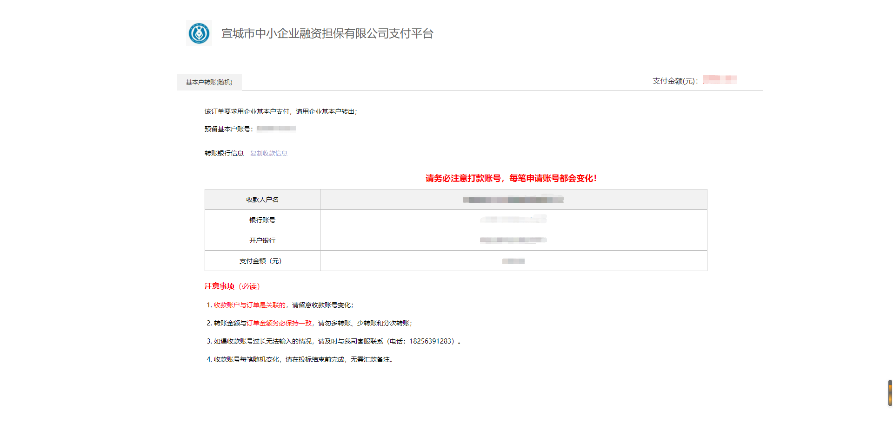

1.4电子保函下载
项目开标后，用户可在宣城市公共资源交易中心点击【用户中心】，选择【我的订单】-【我的投标保函】，根据对应的标段信息点击【查看】。
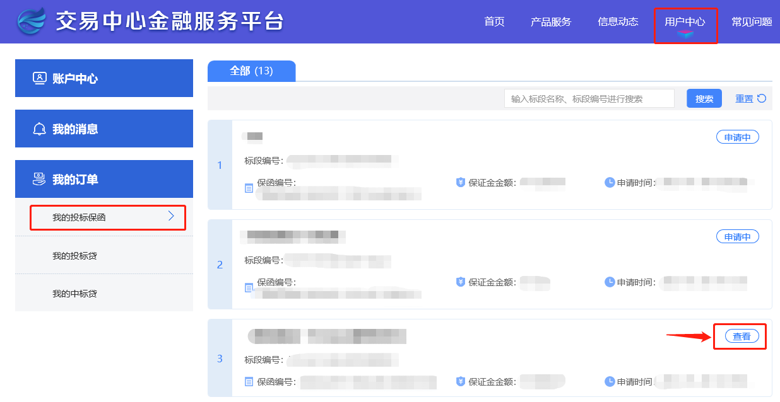
进入订单详情页后，明文保函点击【下载PDF】，或点击【跳转金融机构】进行保单/保函下载。
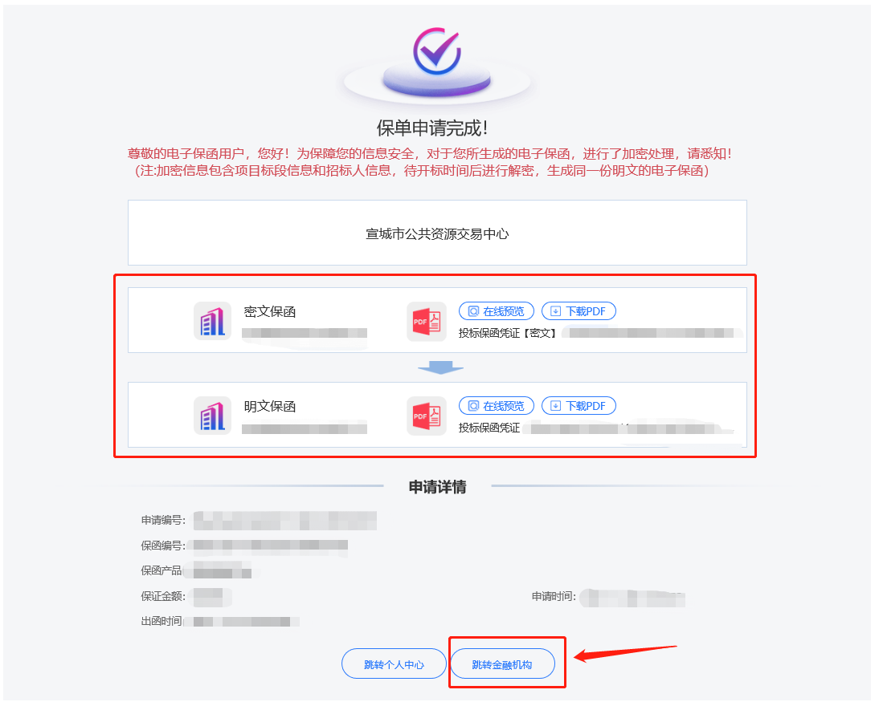
（1）保险保单下载
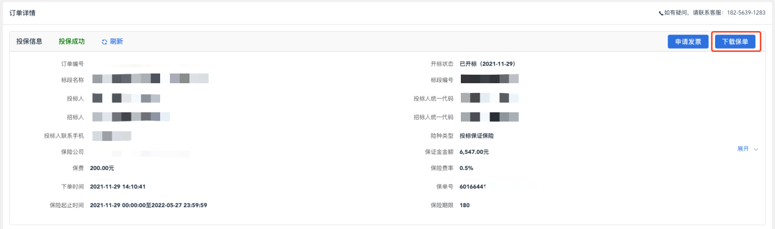
（2）担保保函下载
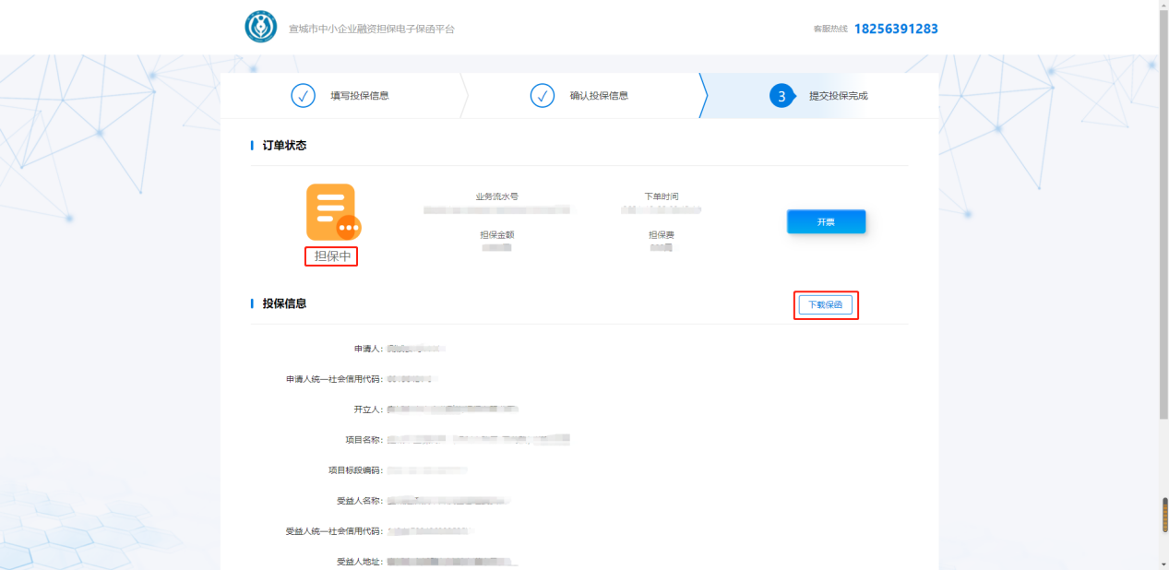

2.发票申请
项目开标后，用户可在宣城市公共资源交易中心点击【用户中心】，选择【我的订单】-【我的投标保函】，根据对应的标段信息点击【查看】。
进入订单详情页后，点击【跳转金融机构】。

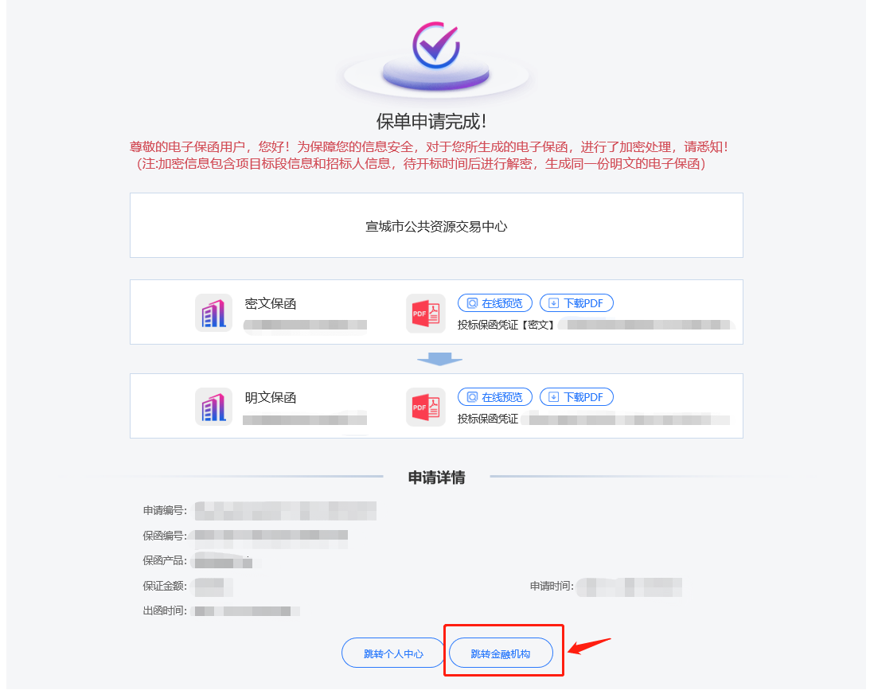
（1）保险保单申请发票
点击【申请发票】按钮，支持申请电子增值税普通发票或纸质增值税专用发票。
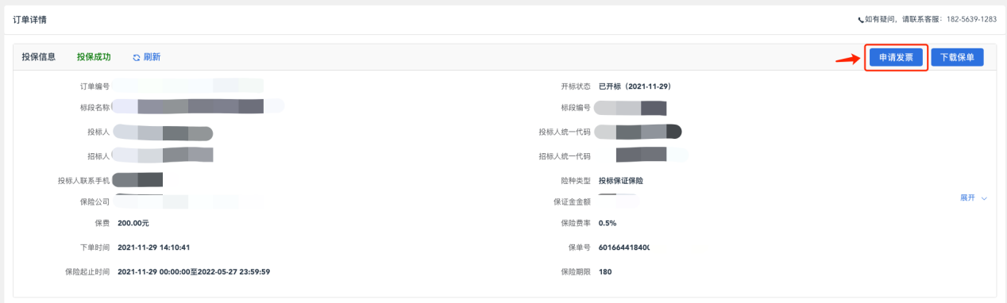
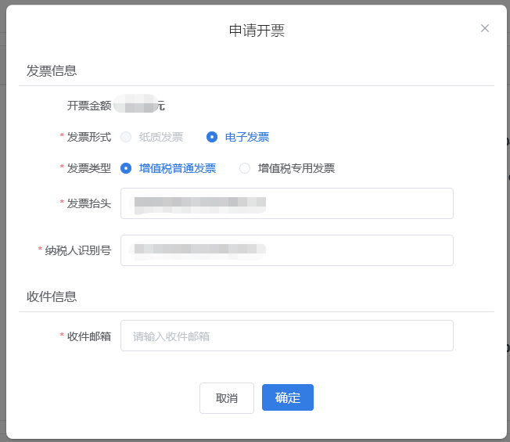

申请后，电子发票在订单详情页点击【下载电子发票】；纸质发票寄送后在订单详情页显示【快递信息】。
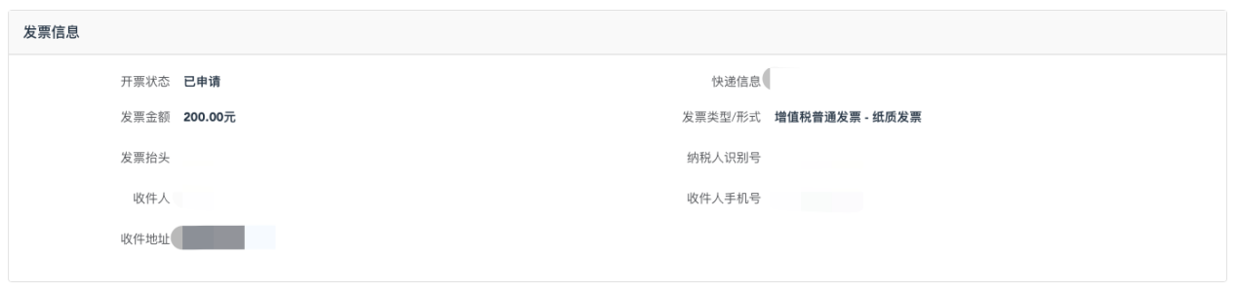

（2）担保保函申请发票
项目标段开标后，投标人可点击【开票】按钮，录入开票信息。
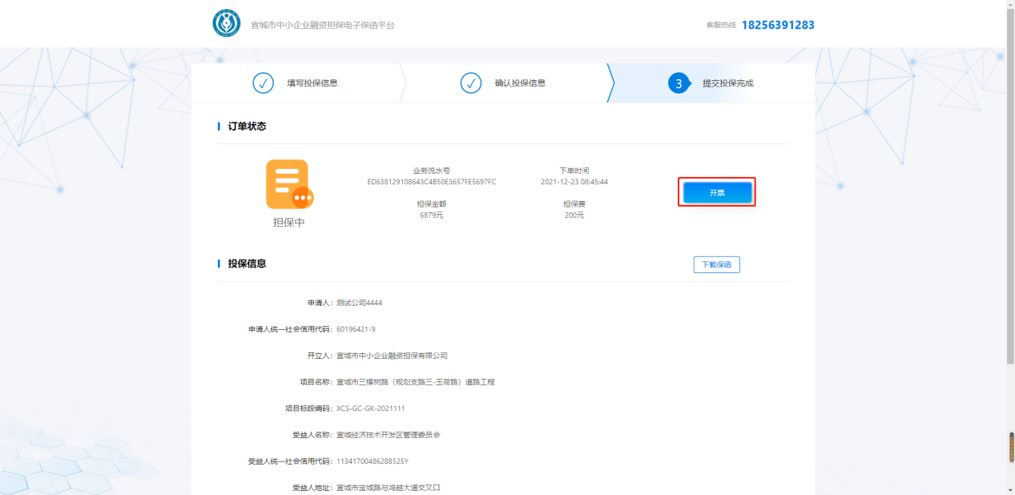

注：担保公司仅支持开具电子增值税普通发票，在开票弹层填写开票信息，点击【确认】按钮提交，电子发票开具后将发送至客户邮箱。
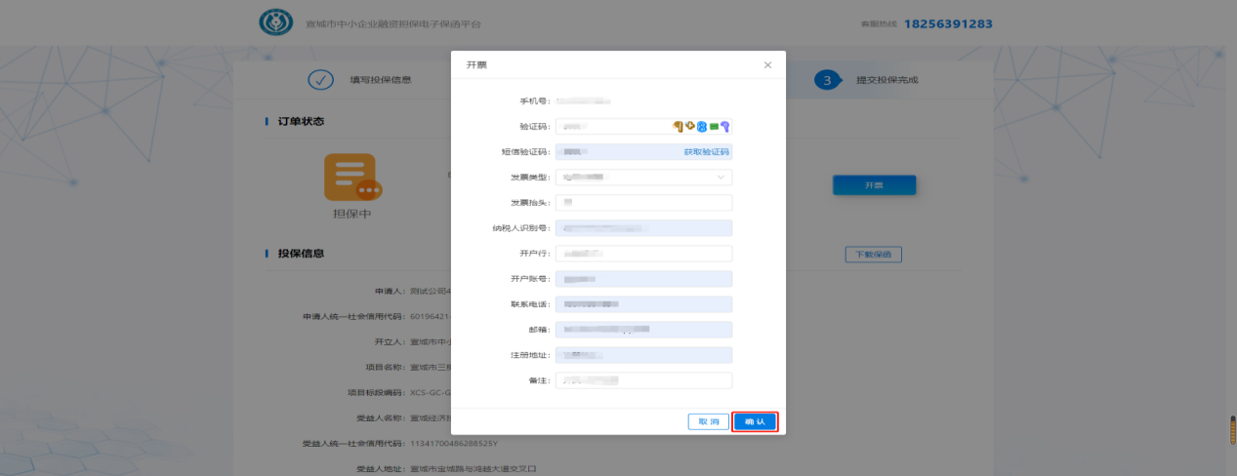

3.保函撤销

3.1撤销原则
（1）保险保单撤销原则
1.开标前投保人放弃投保或项目发生中止、暂停的，可进行撤销；
2.开标前项目发生终止的，可进行撤销；
3.除上述2种情形外均不予撤销。
（2）担保保函撤销原则
1.开标前，投标人撤回投标文件或项目招标活动中止、暂停达12个月的；
2.如因项目不满足开标条件，出现流标、验标失败的；
3.除上述 2 种情形外均不予退保。

3.2撤销申请
用户可在宣城市公共资源交易中心点击【用户中心】，选择【我的订单】-【我的投标保函】，根据对应的标段信息点击【查看】。
进入订单详情页后，点击【跳转金融机构】。
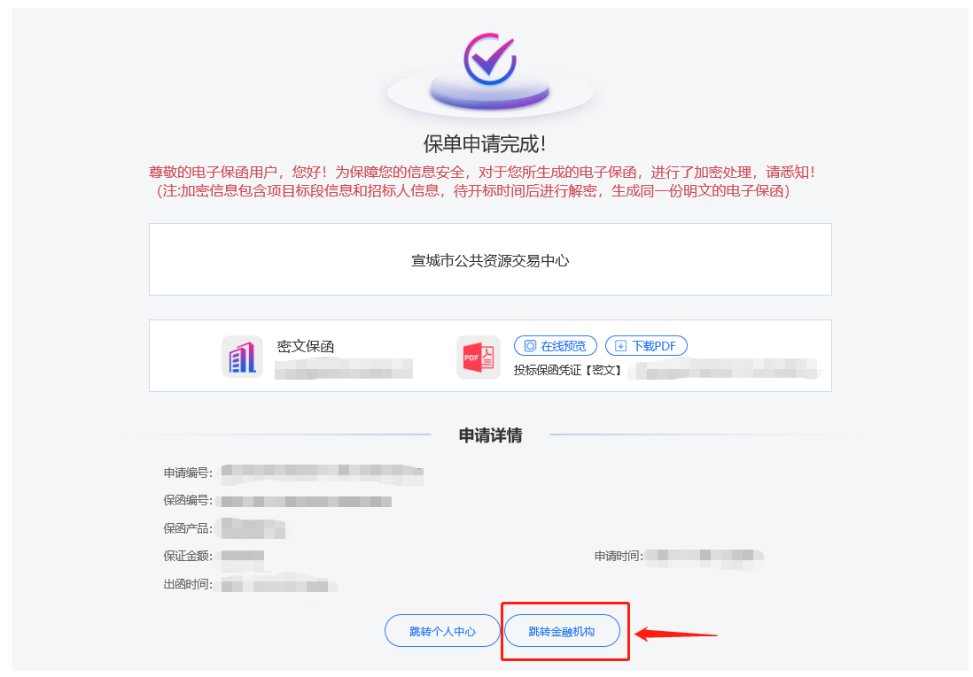
（1）保险保单申请退保
点击【申请退保】按钮，在申请退保弹层填写短信验证码、退保原因后提交保险公司处理退保。
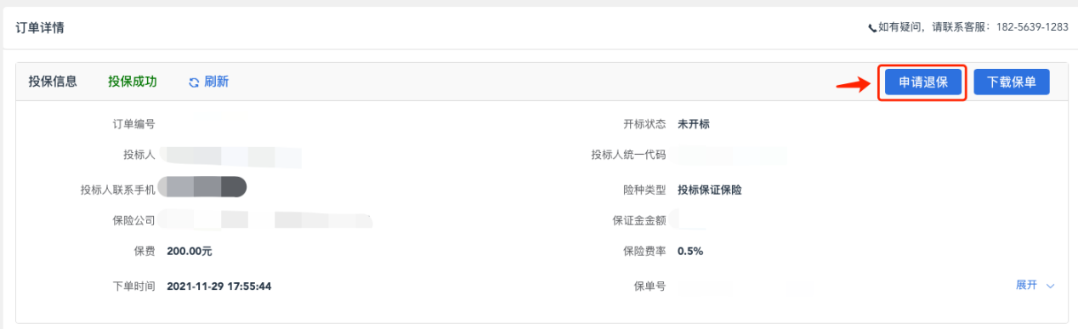
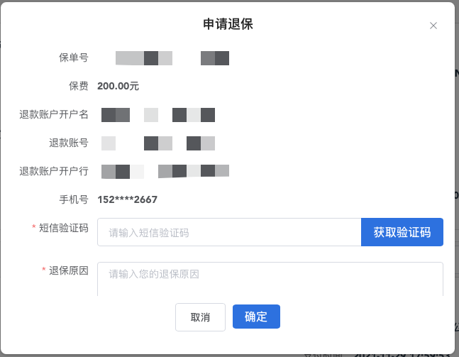
您可以在订单详情处查看最终的退保结果。如退保成功，保险公司保费将退款至企业基本户。
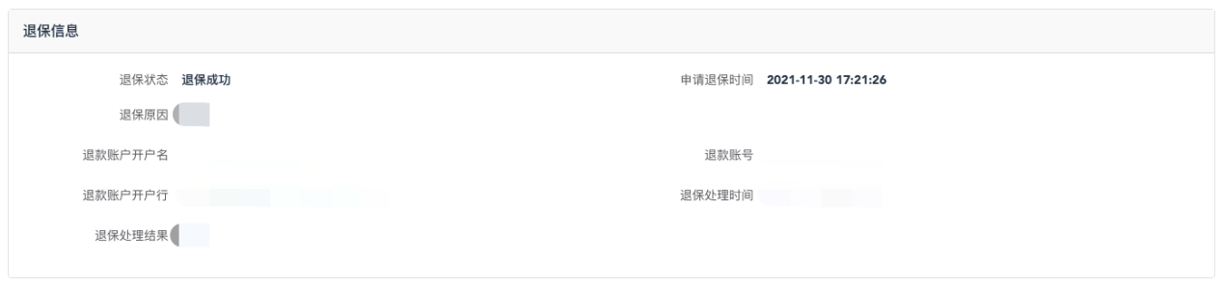
（2）担保保函申请退保
投标人在支付完成后且在开标前，可主动进行退保。点击【退保】按钮。
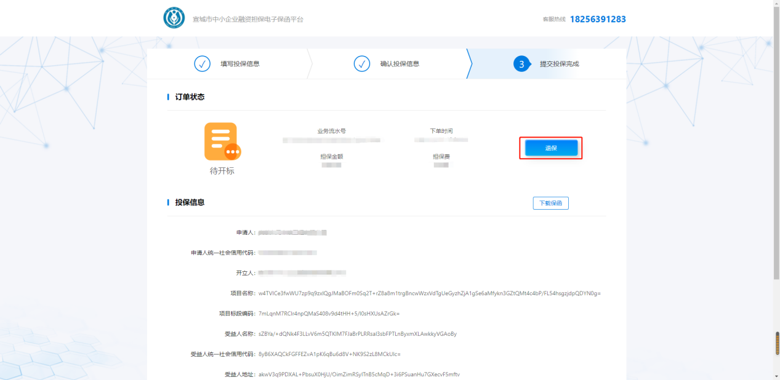

弹出退保提示框，填写验证码、短信验证码以及退保原因，点击【确认】按钮
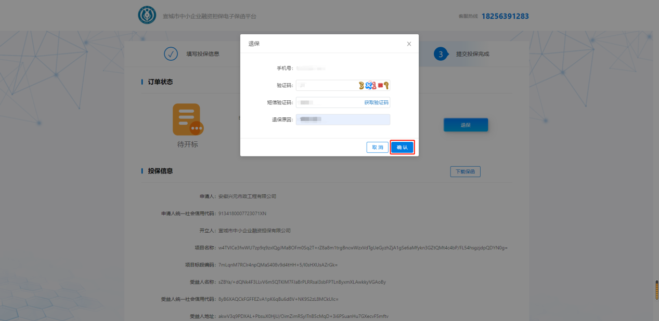

退保订单提交成功后，待担保公司进行审核；退款审核通过后，担保费原路退回至投标企业付款账户。
